Сказочный жанр. Папье маше, проработка мелких деталей. Окраска изделия
1. Покрасить крупные части изделия
2. Долепить детали если это необходимо
3. Оставить до полного высыхания
После того как копилка высохла, ягоду покрасила краской и сверху налепила прицветник и сделала плодоножку ( зелёная часть).
Затем слепила все окошки и дверце
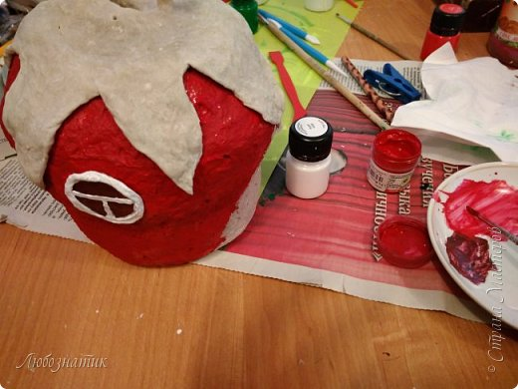
Процесс покраски
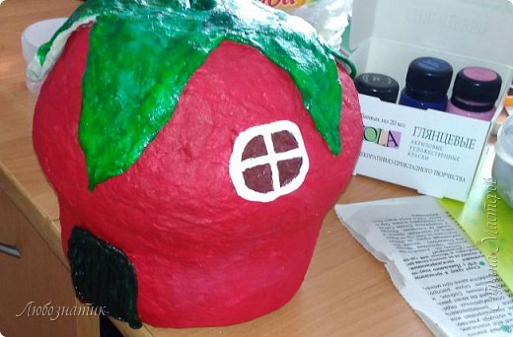
Здесь приклеиваю семена клубники
